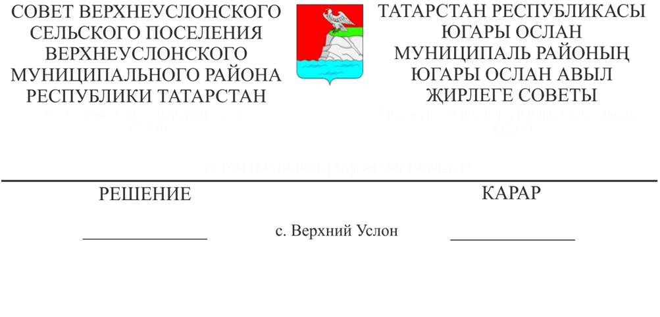17.12 2018 48-240
Татарстан Республикасы Югары Ослан муниципаль районының Югары Ослан авыл җирлегендә муниципаль хезмәт турында нигезләмәгә
үзгәрешләр кертү хакында

«Россия Федерациясендә муниципаль хезмәт турында» 2007 елның 02 мартындагы 25 номерлы Федераль законга үзгәрешләр кертелүгә бәйле рәвештә, Югары Ослан
муниципаль районы Уставына таянып,

Югары Ослан муниципаль районы
Югары Ослан авыл җирлеге Советы
КАРАР ИТТЕ:
- Татарстан Республикасы Югары Ослан муниципаль районының Югары Ослан авыл җирлегендә муниципаль хезмәт турында 26.10.2018 ел № 46-226 нигезләмәгә түбәндәге үзгәрешләрне кертергә:
- Нигезләмәнең 3.4 статьясын түбәндәге эчтәлекле 3.4.3 пункты белән тулыландырырга:
«3.4.3. Җирлекнең җирле үзидарә органында җитәкчеләр булып торучы муниципаль хезмәткәр, мәнфәгатьләр конфликтын булдырмау максатларында, җирлекнең сайлау комиссиясе аппаратында муниципаль хезмәткәрләрнең мәнфәгатьләрен әлеге җирлекнең җирле үзидарә органының сайланулы профсоюз органында, күрсәтелгән вазыйфаны биләгән чорда сайлау комиссиясе аппаратында тапшыра алмый»;
- Нигезләмәнең 3.5 статьяның 3.5.1 пунктындагы 3 пунктчасын түбәндәге редакциядә бәян итәргә:
«3) шәхсән яисә ышанычлы затлар аша эшкуарлык эшчәнлеге белән шөгыльләнергә, коммерциячел оешма идарәсендә яисә коммерциягә карамаган оешма идарәсендә катнашырга (сәяси партия белән идарә итүдә катнашудан тыш; һөнәри берлек органы, шул исәптән районның җирле үзидарә органында төзелгән беренчел профсоюз оешманың сайланулы органы тарафыннан идарә итүдә түләүсез нигездә катнашуга; муниципаль район уставында каралган хокукларны гамәлгә куючы муниципаль район уставында (муниципаль берәмлек уставында каралганча, җирле үзидарә органы буларак төзелгән һөнәри берлек органы тарафыннан, шул исәптән сайлау органының сайланулы органы тарафыннан, муниципаль берәмлекнең уставында каралган вәкаләтләрне гамәлгә ашыручы органнары (муниципаль берәмлек уставында) тарафыннан каралган хокукларны гамәлгә ашыру очракларыннан тыш), муниципаль берәмлекнең уставында (муниципаль берәмлек уставында (муниципаль берәмлек уставында каралган хокукый актларда) әгъзалардан, уставта каралган вәкаләтләрне гамәлгә куючы оешма, яшелчәчелек, дача кулланучылар кооперативлары, күчемсез мөлкәт милекчелек ширкәтләре ширкәте катнашудан тыш); муниципаль берәмлекнең уставында каралган хокукларны гамәлгә ашыручы органнары (муниципаль берәмлек уставында каралган хокукларны гамәлгә куючысы (яисә) вәкаләтләреннән тыш) составын гамәлгә ашыручы органнары тарафыннан каралган башка оешмалар тарафыннан түләүсез нигездә катнашуга нигезләрдә катнашу;
- Татарстан Республикасы Югары Ослан муниципаль районының Югары Ослан авыл җирлегендә муниципаль хезмәт турындагы Нигезләмәнең текстын яңа редакциядә расларга (1 нче кушымта).
- Әлеге карарны Югары Ослан муниципаль районының рәсми сайтында һәм Татарстан Республикасының хокукый мәгълүмат рәсми порталында урнаштырырга.

Совет рәисе,
Югары Ослан муниципаль районы
Югары Ослан авыл җирлеге башлыгы М.Г.Зиатдинов

